**09.05.22**

**Betül, Buse, Enes, Murat, Tuba:**

* **Daily Scrum’lar için yeni ortak takvim oluşturdu.**
* **Çarşamba ve Cumartesi günleri Zoom üzerinden, diğer günler WhatsApp üzerinden haberleşmeye karar verdi.**

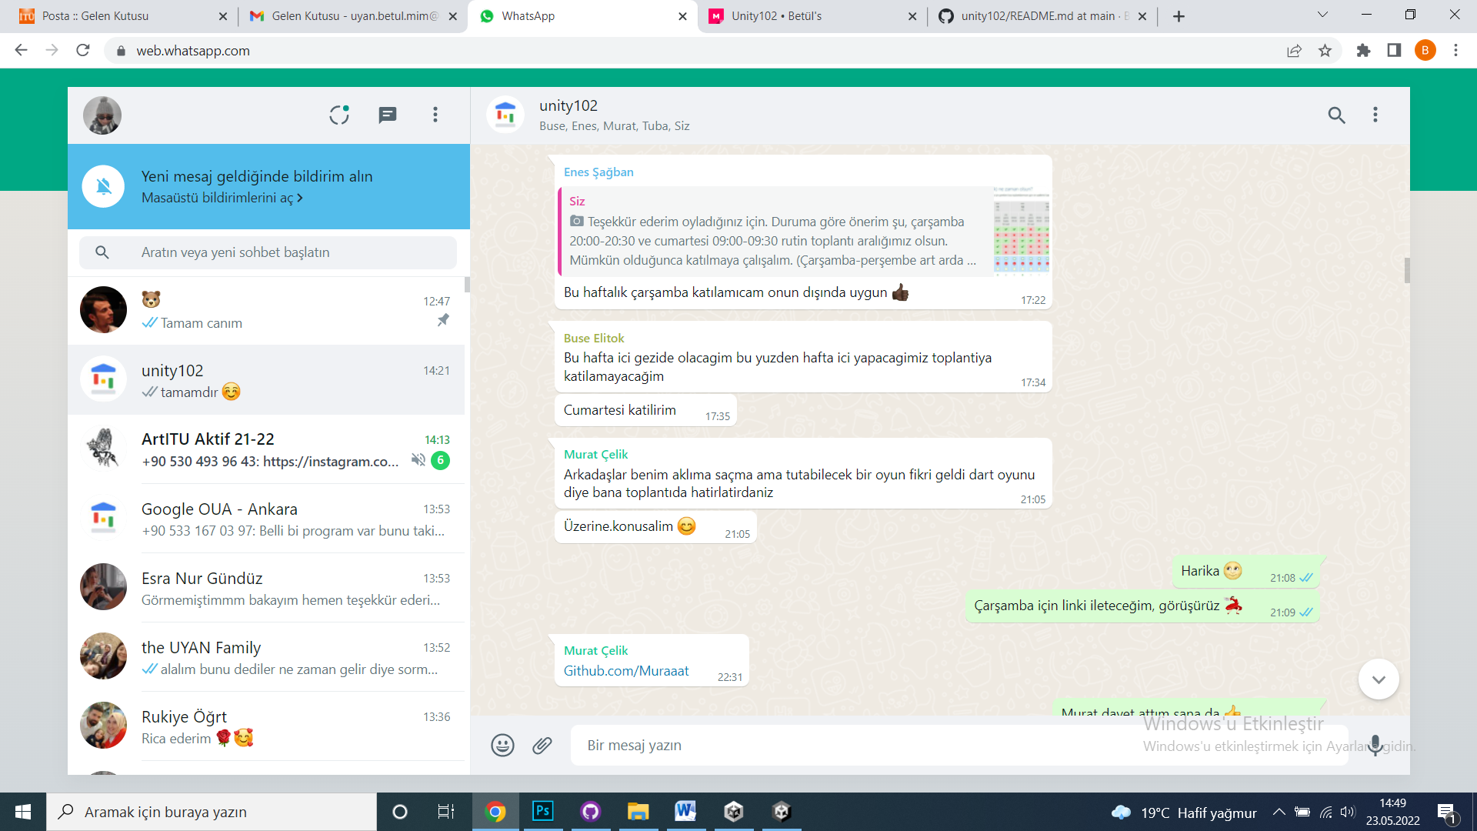

**10.05.22**

**Betül, Buse, Enes, Murat, Tuba:**

* **Whatsapp üzerinden haberleşti.**

**11.05.22**

**Betül, Murat, Tuba:**

* **Dart oyunu fikrini geliştirdi ve “aa” oyununu örnek olarak inceledi.**

**12.05.22**

**Betül, Buse, Enes, Murat, Tuba:**

* **Dart oyununun eğlence faktörü üzerine konuştu.**
* **İnternet üzerinden eşleşme sistemini konuştu.**

**13.05.22**

**Betül:**

* **Sprint panosunu güncelledi ve paylaştı.**

**14.05.22**

**Betül, Buse, Enes, Murat, Tuba:**

* **Whatsapp üzerinden haberleşti.**

**16.05.22**

**Betül:**

* **Game assetleri indirmeye ve level tasarımına başladı.**

**17.05.22**

**Buse:**

* **Atış sistemini araştırmaya başladı.**

**18.05.22**

**Betül, Buse, Enes:**

* **Dart oyunu fikrini netleştirdi**
* **Atış sisteminin kodu için tutorial izledi.**

**19.05.22**

**Betül, Buse, Enes:**

* **Atış sisteminin kodu için çalışmaya devam etti.**

**20.05.22**

**Betül, Buse, Enes:**

* **Atış sisteminin kodu için çalışmaya devam etti.**

**21.05.22**

**Betül, Buse, Enes:**

* **Atış sisteminin kodu için çalışmaya devam etti.**

**23.05.22**

**Betül, Buse, Enes, Murat, Tuba:**

* **Sprint 2’nin değerlendirmesini yaptı.**